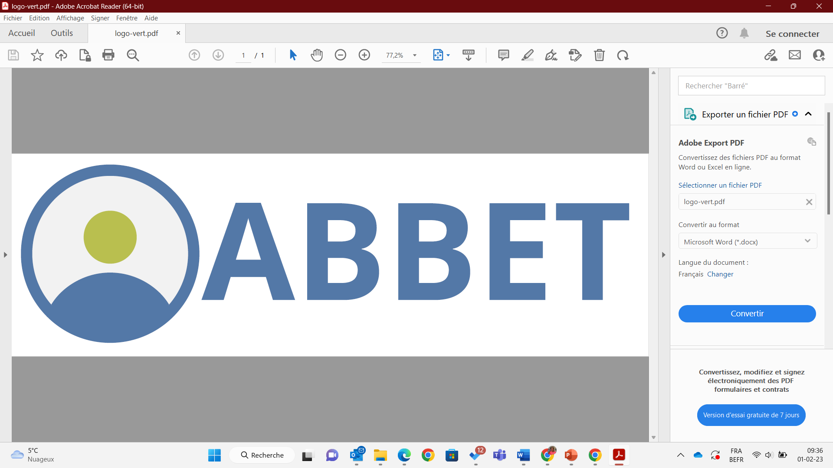

Formulaire de demande de financement pour Analyse des risques (à remplir par l’employeur)
A introduire au plus tard pour le 01 novembre
Nous vous invitons à consulter notre site internet ABBET.BE afin de prendre connaissances des conditions, avant d’introduire un formulaire de demande de subvention.
- DONNEES DE L’ORGANISATION QUI INTRODUIT LA DEMANDE

Secteur COCOF | Secteur COCOM
Cohésion sociale  ISP (Insertion socioprofessionnelle) | Aides et soins  Personnes en situation de handicap  Sans-abri  Santé mentale  Seniors

Nom de l’organisation :
Rue et n° :
Code postal : Commune :
Commission paritaire :
N° BCE (n° d’entreprise) :
N° ONSS : - -
N° de compte bancaire IBAN : BE
Personne de contact :
Fonction :
Téléphone : Email :
Nombre de travailleur.euse.s : En ETP : En personnes physiques :
- OBLIGATIONS LEGALES MISES EN PLACE AU SEIN DE L’INSTITUTION

Y a-t-il au sein de l’institution un.e conseiller.ère en prévention interne ? OUI NON
Dans l’affirmative:
- Nom et email du·de la conseiller·ère en prévention
- dispose-t-il.elle des connaissances de base sur le bien-être au travail ? OUI NON
- a-t-il.elle suivi une formation reconnue par le SPF Emploi ? OUI NON

Y a-t-il au sein de votre institution un.e travailleur.euse (ou plusieurs)
assumant le rôle de secouriste ? OUI NON
Dans l’affirmative, est-il.elle formé.e ? OUI NON

Y a-t-il au sein de votre institution un service interne de lutte contre l’incendie ? OUI NON
Dans l’affirmative, a-t-il suivi une formation ? OUI NON

Avez-vous réalisé une analyse de risques globale au sein de votre institution ? OUI NON
Si oui, date de réalisation de cette analyse :
Si non, date prévue pour la réalisation de cette analyse :

Commentaire (facultatif) :

J’atteste sur l’honneur que les informations déclarées ci-dessus sont véridiques au moment de l’introduction de la demande.
Signature :

- CONSULTATION DU PERSONNEL

Les Fonds demandent que le personnel soit consulté.

ANALYSE DE RISQUE

A COMPLETER uniquement si vous souhaitez introduire une demande d’analyse de risques avec un.e opérateur.trice autre que l’ABBET.
Type d’analyse de risques demandé:
Globale
Risques psycho-sociaux
Incendie
Postes de travail
Autres domaines du bien-être au travail (risques électriques, aménagement des locaux) :
Motivation de l’analyse des risques :
Motivation du recours à un opérateur autre que l’ABBET :
Méthode utilisée :

Personnel qui va participer activement à l’analyse des risques :
Nom | Prénom | Genre | Fonction exercée

Identification de l’opérateur.trice qui va réaliser l’analyse de risques et données financières
Nom de l’opérateur.trice d’analyse de risque :
Forme juridique de l’opérateur.trice : . Est-ce un SEPPT ?
Nom de l’intervenant.e :
Dates prévues de l’intervention au sein de l’organisme pour réaliser l’analyse de risques :

COUT et durée de l’analyse des risques :

Nombre d’heures d’intervention:
Coût de l’intervention :
Montant demandé à l’ABBET :

Si l’ensemble des travailleur.euse.s de l’institution ne participe pas à l’intervention:
Pour quelles raisons certain.e.s travailleur.euse.s ne participent pas à l’intervention ?
Comment vont-ils.elles être associé.e.s aux résultats de l’analyse des risques?

ANNEXE
- Preuve de la concertation sociale avec ce formulaire de demande.
- Offre de l’opérateur.rice réalisant l’analyse de risques (un volet de recommandations doit être prévu)
- CV de l’intervenant.e

Je déclare avoir pris connaissance des modalités décrites sur le site internet de l’ABBET et en accepte les conditions dont, notamment, le principe que le paiement final est conditionné à la réception des documents justificatifs (factures, preuves de paiement, données des participants…).

Date de la demande :
Nom et signature responsable de l’organisation qui introduit la demande :

Envoyez le formulaire de demande complet, avec les annexes demandées, par mail à : bourses@abbet.be

Exemple : injonction du contrôle Bien-être, demande d’intervention formelle au service externe, etc.

